Новогоднее обращение президента
школьного самоуправления
Соболевского Алексея.

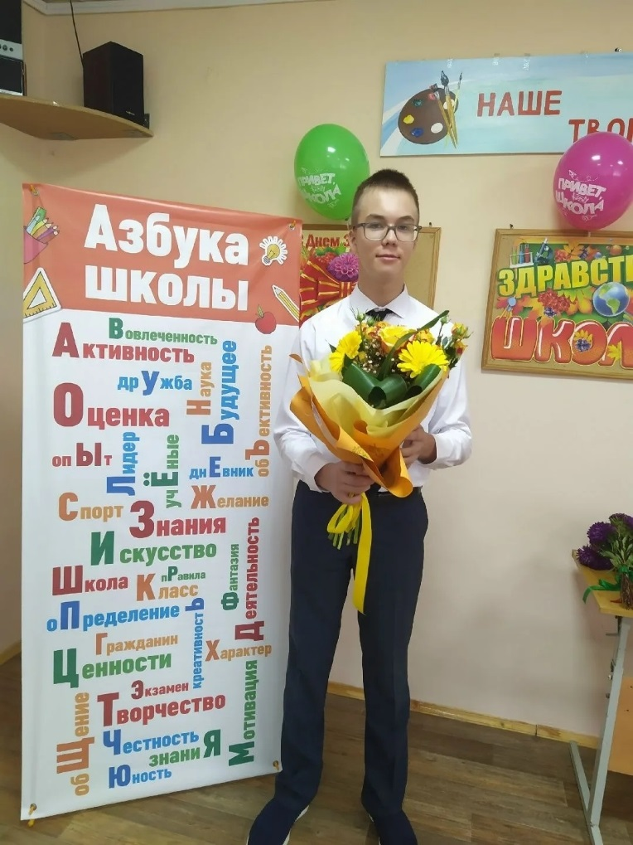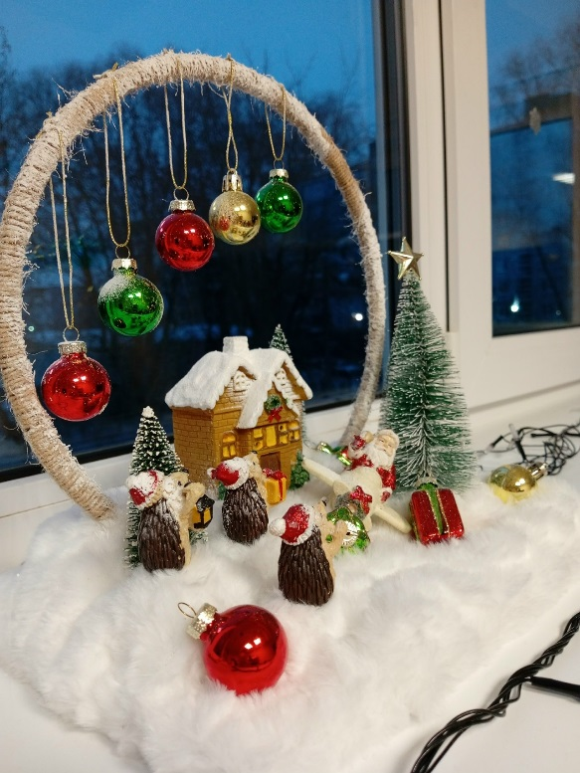
Уважаемые ученики, учителя и сотрудники нашей школы!
От всей души хочу поздравить вас с наступающим новым годом и Рождеством!
Вот и прошла первая половина 2025-2026 учебного года и насыщенный, интересный 2025 год. Было проведено множество мероприятий, активностей. И в наступающем году хочется пожелать всем счастья, здоровья, удачи и успеха!
С Новым годом, товарищи! С новым 2026 годом!

